Globale Herausforderung: Klimawandel

Am 2. Mai 2019 hat Konstanz als erste Stadt in Deutschland den Klimanotstand ausgerufen. Fast zwei Jahre später hat der Gemeinderat beschlossen, die CO2-Emissionen im Stadtgebiet bis 2035 so abzusenken, dass Konstanz zu diesem Zeitpunkt klimaneutral ist.

1 Treibhausgase wie Kohlenstoffdioxid sind die wesentlichen Verursacher des globalen Klimawandels.   
Erklären Sie den Zusammenhang zwischen den steigenden CO2- Emissionen und dem Klimawandel.

2 Das Ziel des Pariser Klimaabkommens ist die Begrenzung des globalen Anstiegs der Temperaturen auf deutlich unter 2°C.

Begründen Sie ausgehend von M1 das Ziel einer Begrenzung auf unter 2°C.

3 Die Stadt Konstanz will die Klimaneutralität im Stadtgebiet wesentlich schneller erreichen als es der Plan der Bundesregierung vorsieht. Den Absenkungspfad zur Klimaneutralität beschreibt das Klima-Plus-Szenario. Dabei werden Maßnahmen außerhalb des Stadtgebietes nicht angerechnet, so dass die CO2-Emissionen für die Stadt insgesamt nicht bei Null liegen.

a) Charakterisieren Sie den Budget-Ansatz zur Begrenzung der Kohlenstoffdioxid-Emissionen.

b) Begründen Sie die Notwendigkeit der Klimaneutralität im Stadtgebiet Konstanz bis zum Jahr 2035 mithilfe der Abbildung M2.

4 „Ohne die Aktivitäten von Städten können die weltweit nötigen Emissionsminderungen und die Anpassung an den Klimawandel nicht gelingen.“

Nehmen Sie Stellung zu dieser Aussage.

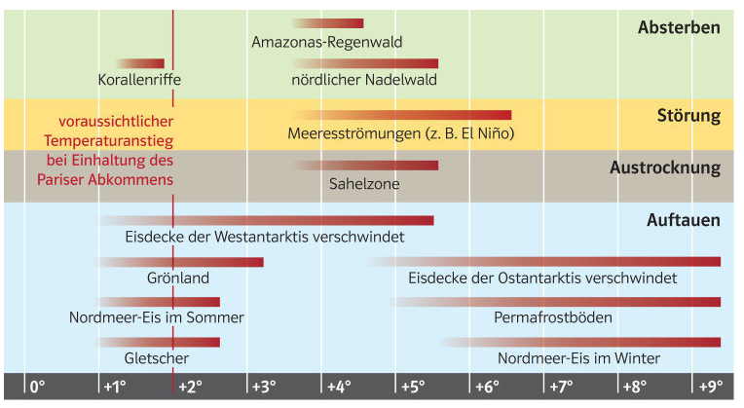

M1 Folgen des Klimawandels in Abhängigkeit vom Temperaturanstieg

|  |  |
| --- | --- |
| S640104716_089_59d2d8_04_klima-plus-szenario_kla | Die Grafik zeigt das CO2-Budget Deutschlands (7,3 Gt CO2) Relation zu den Zielen des Pariser Klimaabkommens. Das Klima-Szenario beschreibt den Absenkpfad der Bundesregierung. Das Klima Plus-Szenario den Absenkpfad der Stadt Konstanz. Die verschiedenen Flächen geben die CO2-Mengen an, die mit dem Klimaabkommen (1,5° – Ziel) vereinbar, bedingt vereinbar (1,75° -Ziel) oder unvereinbar sind. |
|  | |

M2 Das Klima-Plus-Szenario